

ISTITUTO SUPERIORE STATALE

“MANLIO ROSSI DORIA”
Via Rossi Doria, 2 - 80034 MARIGLIANO (NA) - Tel.: 081 885 13 43
Mail: nais134005@istruzione.it – Pec: nais134005@pec.istruzione.it
Sito: www.itmanliorossidoria.gov.it - Cod. Fisc.: 92057380633

AVVISO N. 220

AI DOCENTI

SEDE E SITO WEB

Oggetto: Piano scuola estate 2021 - Modulo per gli alunni

Lunedi 24 Maggio alle ore 9.00, per le classi del primo turno e alle ore 11, per le classi del secondo turno, i docenti in orario, faranno svolgere agli alunni il modulo “Vieni a vivere la nostra scuola”.
Il docente aiuterà gli alunni per una corretta compilazione.
Gli alunni assenti saranno informati dai docenti e dai compagni del modulo, e potranno svolgerlo, utilizzando il link sullo stream della classe.
Si prega di controllare che tutti gli alunni della classe compilino il modulo, in mattinata per i presenti, e nell’arco della giornata per gli assenti, che avviseranno, per correttezza il docente incaricato, appena consegnato il modulo, per velocizzare la trasmissione dei risultati.
Il file con i dati deve essere inviato all’indirizzo e-mail della prof.ssa Simonetti : dina.simonetti@ismanliorossidoria.it
Per acquisire il modulo si chiede di seguire le procedure indicate:

Dal menù a griglia di Google, in alto a destra

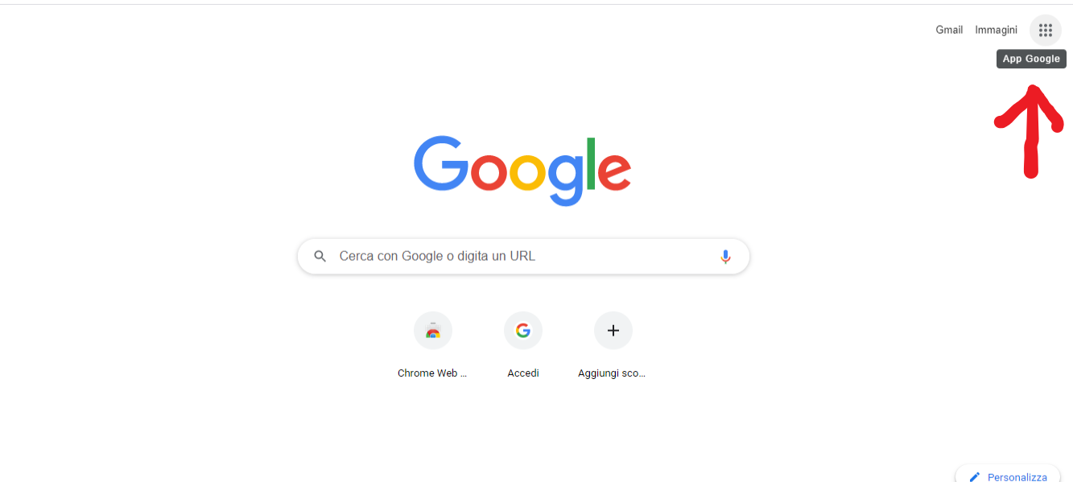

aprire la sezione “Moduli”

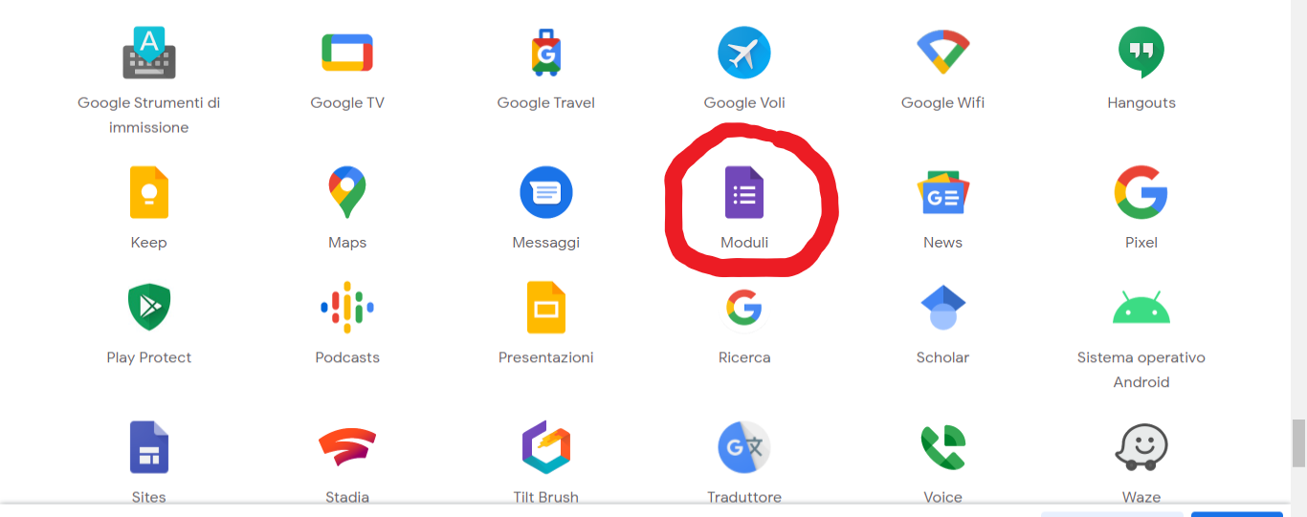
selezionare “Galleria modelli”

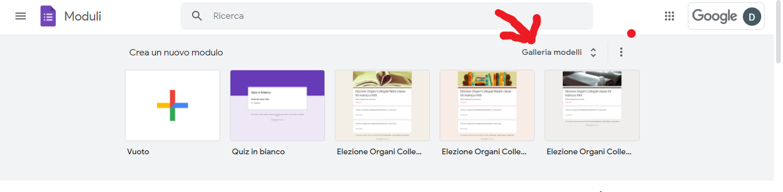
e scegliere il MODULO predefinito “Vieni a vivere la nostra scuola”
Procedere cliccando su “INVIA”.
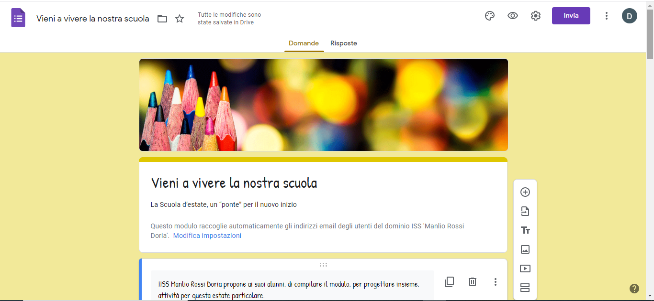

Si aprirà la finestra “Invia modulo” e selezionando l’immagine della “graffetta orizzontale” , sarà possibile generare il link del modulo;

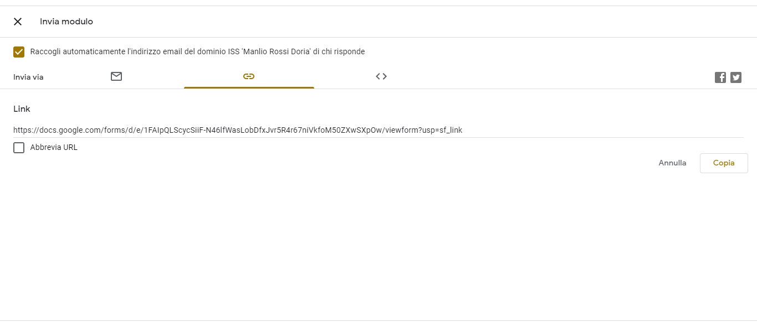
Spuntare ” Abbrevia URL” e cliccare “Copia”

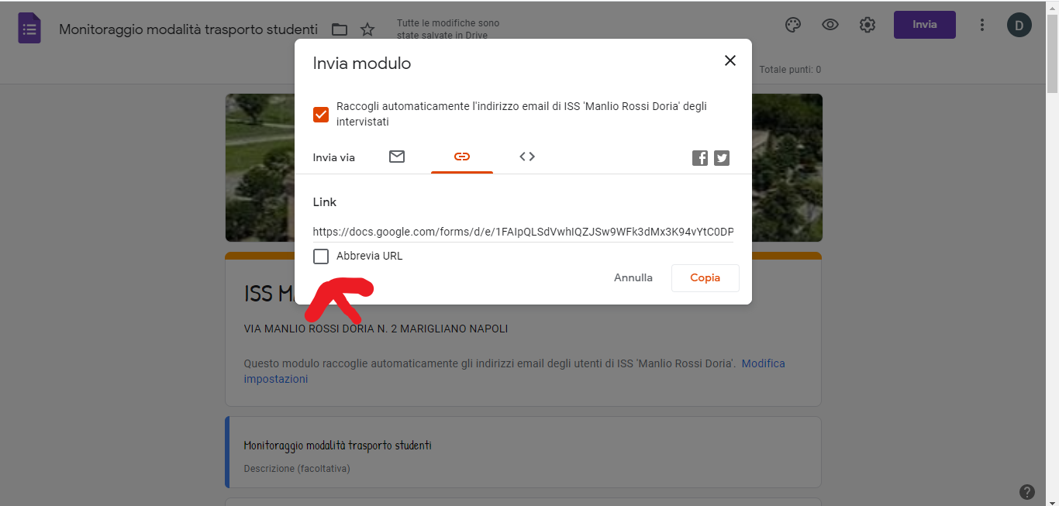

il link abbreviato deve essere incollato sullo Stream

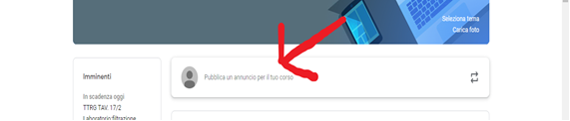
e sulla chat di Meet della classroom

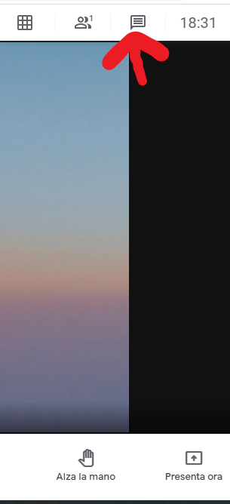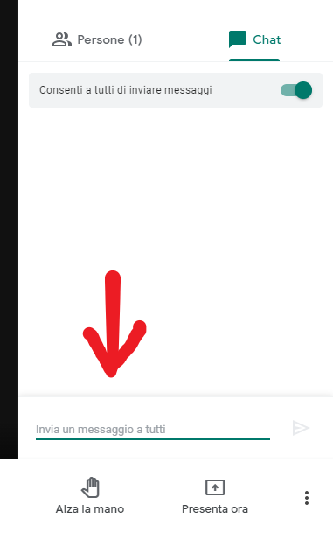

A questo punto gli alunni potranno, cliccando sul link, aprire il modulo, compilarlo e inviarlo.
Il docente, per reperire gli esiti del monitoraggio, dovrà andare su “Drive”

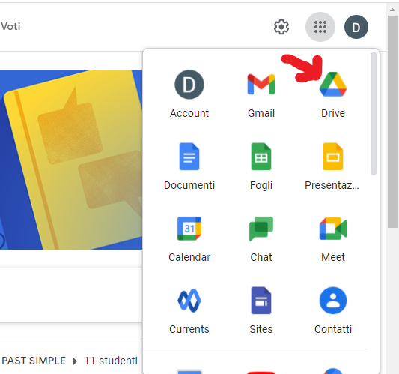

cliccare su “Risposte” dove saranno riportati il numero dei moduli consegnati

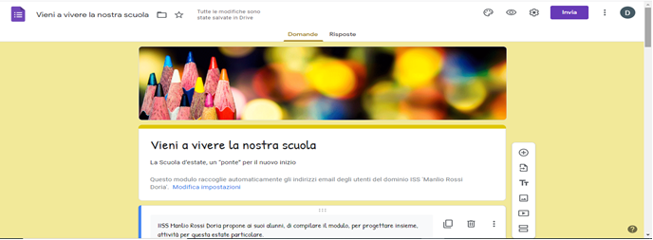

In seguito, cliccando sull’icona del FOGLIO di Google in alto ( croce in campo verde)
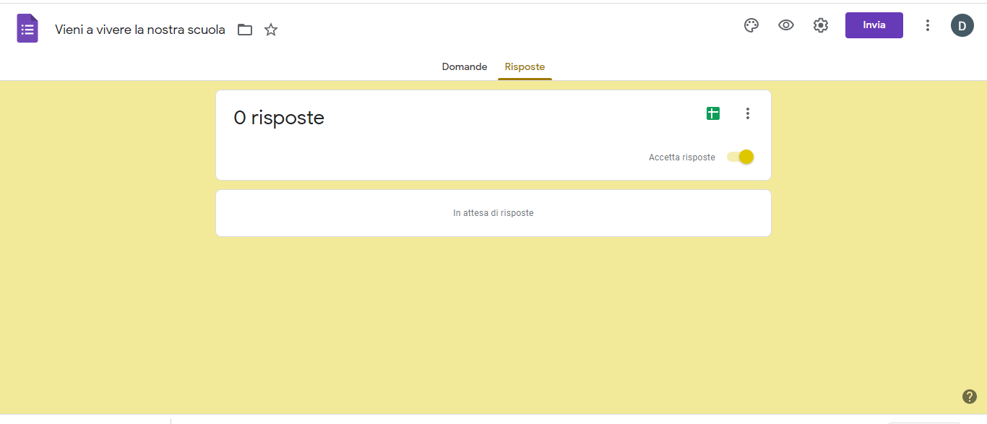

Si apre “ Seleziona destinazione per la risposta” premere “ Crea”

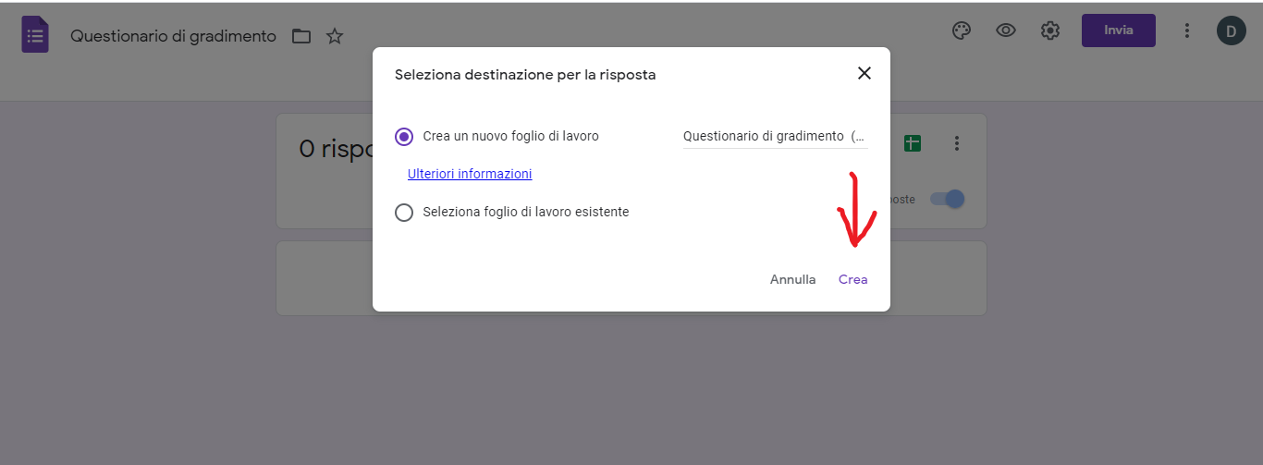

Nell’immagine si vede la schermata e bisogna dalla scritta FILE aprire il menù a tendina e selezionare SCARICA -MICROSOFT EXCEL

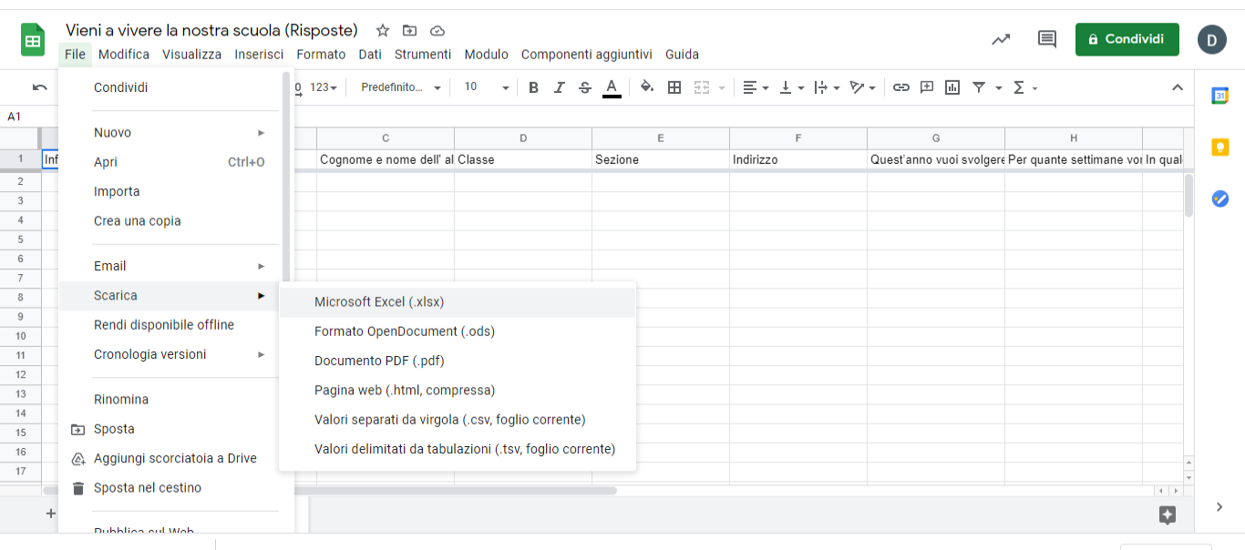

Marigliano, 22 /05/2021 Il Dirigente Scolastico Prof.ssa Angela Buglione

